PRÁCTICO Nº 4: DISTRIBUCIONES DE PROBABILIDAD CONTINUAS

OBJETIVO: Aplicar las distribuciones de probabilidad en las distintas variables aleatorias continuas.
Aplicar modelos probabilísticos en la ingeniería

- El tiempo de un viaje (ida y vuelta) de los camiones que transportan concreto hacia una obra de construcción en una carretera, está distribuida uniformemente en un intervalo de 50 a 70 minutos.
  - Enuncie la variable aleatoria en estudio.
  - De la función de densidad y la función de distribución acumulada de la variable aleatoria X.
  - Represente gráficamente la función de densidad y la función de distribución de probabilidad acumulada.
  - ¿Cuál es la probabilidad de que la duración del viaje sea mayor a 55 minutos? Represente en ambas gráficas esta probabilidad.
  - ¿Cuál es la probabilidad de que la duración del viaje este entre 55 a 66 minutos?
  - ¿Cuál es el valor esperado de la duración del viaje?
  - ¿Con qué desviación estándar estamos trabajando?

- Se sabe que el tiempo que tarda en llegar un cliente a cierta caja registradora tiene una distribución uniforme y que durante un periodo mínimo de treinta minutos seguramente llegó un cliente a la caja.
  - Enuncie la variable aleatoria en estudio.
  - Dé la función densidad y la función de distribución acumulada de la variable aleatoria X.
  - Encuentre el tiempo esperado en que un cliente llegue a dicha caja.
  - Calcule la varianza y la desviación estándar de la variable aleatoria.
  - ¿Cuál es la probabilidad de que un cliente llegue a la caja durante los últimos cinco minutos de ese periodo de treinta minutos?
  - Si en un dado momento se pone en funcionamiento la caja, ¿cuál es la probabilidad de que llegue un cliente durante los primeros cinco minutos?

- Dada una variable aleatoria Z que sigue una distribución normal estándar, halle:
- El área bajo la curva que está a la izquierda de z=1,43;
- La probabilidad P(Z>1,96);
- La probabilidad de que la variable aleatoria se encuentre entre la media menos una desviación y la media más una desviación estándar. Grafique;
- Entre que cuantiles se encuentra el 80% de la población alrededor de la media. Grafique;
- El área bajo la curva entre z= -0,48 y z=1,74;
- El valor del cuantil z tal que el área bajo la curva a la derecha de z es 0,3622;
- El cuantil 0,30;
- El valor k tal que P(Z>k)=0,2946;
- El valor k tal que P(-0,93<Z<k)=0,7235.

4) Si X se encuentra distribuida normalmente con media 12 y desviación estándar 2, calcular la probabilidad de que:
a) X > 14
b) X > 11
c) X < 10
d) X < 15
e) 10 < X < 13
f) 9 < X < 11
g) 13 < X < 15
h) 11 < X < 13
i) Percentil de orden 23
j) Percentil de orden 67
k) Entre qué valores se encuentra el 50% de la población alrededor de la media.

- Dada una variable aleatoria normal X, con media μ=30 y desviación estándar σ = 6, obtenga:
- el área bajo la curva a la derecha de x=17;
- P(X<22);
- el cuantil que tiene el 80% del área bajo la curva a su izquierda;
- P(24<X<36);
- el valor del cuantil k, tal que P(X<k)=0,2236;
- el valor del cuantil k, tal que P(X>k)=0,1814.

- El diámetro del eje de una unidad de almacenamiento óptico tiene una distribución normal con media 0,2508 pulgadas y desviación estándar de 0,0005 pulgadas. Las especificaciones del diámetro del eje son 0,2500 ± 0,0015 pulgadas. ¿Qué proporción de ejes cumplen con este requisito?

- La vida media de un instrumento electrónico es de 6 años con una desviación estándar de 2 años. Si la vida de un instrumento tal puede tratarse como una variable normal y si el instrumento está garantizado, ¿durante cuánto tiempo debiera ser válida la garantía para que no más del 15% de los instrumentos fallen antes de la expiración de la ésta?

- El tiempo de trabajo sin falla de un elemento está distribuido por la ley exponencial
f(t)=0,01 . exp(-0,01.t) donde t es el tiempo en horas. Hallar la probabilidad de que el elemento trabaje sin fallas por lo menos 100 horas.

- El tiempo, en minutos, que se tarda en atender a un individuo en una oficina pública es una variable aleatoria exponencial con un valor medio de 4.
  - Enuncie la variable en estudio, plantee su distribución y su/s parámetros.
  - De su función de probabilidad. Grafique.
  - Encuentre su función de distribución acumulada. Grafique.
  - Encuentre la probabilidad de que una persona tenga que esperar para ser atendida en una oficina pública más de 5 minutos, utilizando la función de distribución acumulada.
  - Idem d) utilizando la función de densidad.
  - Encuentre la probabilidad de que una persona sea atendida en exactamente 2 minutos.
  - Encuentre la probabilidad de que una persona sea atendida en menos de tres minutos.
  - ¿Cuál es la probabilidad de que una persona sea atendida en menos de tres minutos, en al menos 4 de los 5 días hábiles de la semana?

10) El tiempo de vida (en horas) de cierto tipo de tubo electrónico es una variable aleatoria con una distribución exponencial de λ=0,02. Se pide:
- Encuentre la función de densidad y grafíquela.
- ¿Cuál es el tiempo de vida que se espera que tenga este tipo de tubo electrónico?
- ¿Cuál es su desviación estándar? Interprete.
- Hallar la función de distribución y grafíquela.
- Hallar la probabilidad de que la vida de uno de esos tubos sea a lo sumo de 30 horas.
- Hallar la probabilidad de que la vida de uno de esos tubos dure menos de cien horas y más de 30 horas.
- ¿Cuál es el tiempo de vida máximo que tienen el 25% de aquellos tubos electrónicos que menos tiempo duran?
- Halle bajo que cuantil estará el 30% de los tubos electrónicos que menos tiempo de vida tienen.

11) Sea T una variable aleatoria T de Student con 9 grados de libertad, la representación gráfica de su función de densidad es la siguiente:

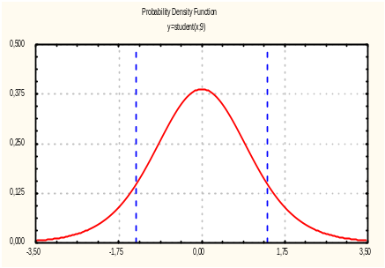

Hallar el valor del cuantil t₁ para el cual:
a) el área sombreada a la derecha es 0,05
b) el área total sombreada es 0,95
c) el área total sin sombrear es de 0,99
d) el área sombreada a la izquierda es de 0,01
e) el área a la izquierda de t₁ es 0,90

12) La figura muestra el gráfico de la función de densidad de una variable aleatoria con distribución χ² con 5 grados de libertad.
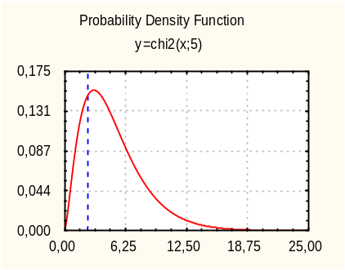

Hallar los valores de los cuantiles χ² para los que:
a) el área sombreada a la derecha es 0,05
b) el área total sombreada es 0,05
c) el área derecha sombreada es 0,01
d) el área sombreada a la izquierda es 0,01

13) La figura muestra el gráfico de la función de densidad una variable aleatoria con distribución χ² con 2 grados de libertad.

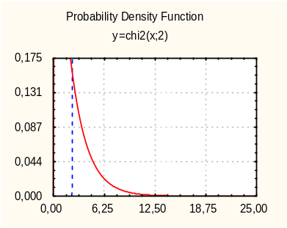
Hallar los cuantiles de χ² para los que:
a) el área sombreada a la derecha es 0,025.
b) el área total sombreada es 0,1.
c) el área derecha sombreada es de 0,01.
d) el área sombreada a la izquierda es de 0,01.

14) Hallar los cuantiles de la distribución χ² para los cuales el área en la cola derecha de la distribución sea 0,05 si el número de grados de libertad es:
a) 15
b) 21
c) 50

15) Hallar los cuantiles de la función de densidad χ² para los cuales el área en la cola izquierda de la distribución sea 0,01 si el número de grados de libertad es:
a) 1
b) 8
c) 24
d) 60
e) 80
f) 100

16) Suponga que el tiempo, en horas, que toma reparar una bomba es una variable aleatoria X que tiene una distribución gamma con parámetros α = 2 y β = ½.
- Plantee la función de densidad de la variable aleatoria X.
- Grafique la función de densidad utilizando R.
- Encontrar la media y la desviación estándar.
- ¿Cuál es la probabilidad de que en el siguiente servicio tome más de 1 hora reparar la bomba?
- ¿Cuál es la probabilidad de que en el siguiente servicio al menos se requieran 2 horas para reparar la bomba?
- ¿Cuál es la probabilidad de que en el siguiente servicio el tiempo que toma reparar una bomba sea menor que la media?
- Encontrar la probabilidad de que el tiempo que toma reparar una bomba se encuentre dentro de una desviación estándar de la media.
- Calcule el percentil 0,60 e interprete en términos del problema.

17) Un distribuidor mayorista de gasolina dispone de tanques de almacenaje que contienen una cantidad fija de gasolina y que se llena cada lunes. La proporción de esta reserva que se vende durante la semana es de sumo interés para el distribuidor. Mediante observaciones durante muchas semanas se encontró que se podría representar el modelo de esta proporción mediante una distribución beta con α = 4 y β = 2.
  - Enuncie la variable aleatoria en estudio.
  - Plantee la función densidad para esta variable aleatoria.
  - Grafique la función densidad utilizando el software R.
  - ¿Cuál es la proporción de reserva que se espera vender durante la semana?
  - Calcule la desviación estándar de la variable.
  - Encuentre la probabilidad de que el mayorista venda al menos el 90% de su reserva durante una semana dada.
  - ¿Cuál es la probabilidad de que el citado distribuidor venda sólo el 50% de la reserva?
  - ¿Cuál es la probabilidad de que el citado distribuidor venda más del 50% de la reserva?
  - Encontrar la probabilidad de que la proporción de reserva que se vende se encuentre dentro de una desviación estándar de su media.

18) Un club de alpinistas desea comprar cuerdas de fibra de nylon para usar en ascensiones. Con el fin de tener las máximas garantías en las escaladas se le exige al fabricante de las cuerdas que éstas puedan soportar sin romperse 1000kgf como mínimo. Suponiendo que la resistencia de las fibras sigue una distribución normal de media 5kgf y desviación típica 700gf, ¿con cuántas fibras se debe formar cada cuerda para satisfacer las condiciones de seguridad al 99,9%?

19) La vida de servicio durante la que un determinado tipo de máquina funciona dentro de sus especificaciones sigue una distribución de Weibull con parámetros α = 2 y β = 7 (mediciones en miles de horas).
- Enuncie la variable en estudio.
- Obtenga su función de probabilidad y grafique.
- Obtenga su función de distribución acumulada.
- Calcule la probabilidad de que una de estas máquinas, que se ha de instalar en un sistema, trabaje en forma correcta durante más de 10.000 horas.
- ¿Cuánto tiempo se espera que trabajen dentro de las especificaciones este tipo de máquinas? ¿Con qué desviación estándar?
- Se instalan 10 máquinas, ¿Cuál es la probabilidad de que 5 máquinas funcionen correctamente durante más de 10.000 horas? ¿Qué supuestos debo realizar?

20) El tiempo de fatiga, en cientos de horas, de determinado tipo de rodamientos tiene una distribución de Weibull con parámetros α = 4 y β = 2.
- Enuncie la variable bajo estudio.
- Dé la función de densidad de la variable X.
- Grafique la función densidad, utilice el software R.
- Calcule la probabilidad de que un rodamiento de este tipo tenga avería en menos de 200 horas.

21) Se regula una máquina despachadora de gaseosas para que sirva un promedio de 200 ml por vaso. Se sabe que la cantidad de bebida despachada se distribuye normalmente con una desviación estándar de 15 ml.
    - Enuncie la variable en estudio. Platee su distribución y sus parámetros.
    - Grafique la función de probabilidad con R.
    - Grafique la función de distribución con R.
    - ¿Qué proporción de los vasos contendrán más de 224 ml? Grafique en la función de probabilidad.
    - ¿Cuál es la probabilidad de que un vaso contenga entre 190 y 205 ml? Grafique en f(x)
    - ¿Por debajo de qué valor obtendremos 25% de los vasos menos llenos? Marque en el gráfico de la función de probabilidad el cuantil obtenido.
    - ¿Qué cantidad de bebida tendrán el 95% de los vasos, alrededor de la media? Marque los cuantiles en el gráfico de la función de probabilidad.
    - Encuentre el percentil de orden 70. Interprete en términos del problema.

22) Un ingeniero va todos los días de su casa en las afueras de la ciudad a su oficina en el centro de la ciudad. El tiempo promedio para un viaje de ida es 24 minutos, con una desviación estándar de 3,8 minutos. Suponga que la distribución de los tiempos de viaje está distribuida normalmente.
a) Enuncie la variable aleatoria. Su distribución y sus parámetros.
b) ¿Cuál es la probabilidad de que el viaje tome al menos media hora?
c) Si entra a su trabajo a las 9:00 y él sale de su casa a las 8:45 horas, ¿qué porcentaje de las veces llega tarde?
d) Saliendo a las 8:45 horas de su casa, ¿cuántos días se espera que llegue tarde en un mes con 24 días laborables?
e) Si sale de su casa a las 8:35 y el café se sirve a las 8:50 a 9:00, ¿cuál es la probabilidad de que pierda el café?
EJERCICIOS COMPLEMENTARIOS

- La cantidad diaria de café, en litros, que sirve una máquina ubicada en el vestíbulo de un aeropuerto es una variable aleatoria continua uniforme en el intervalo y [7,10].
- Enuncie la variable aleatoria en estudio.
- De su función de probabilidad. Grafíquela.
- Encuentre su función de distribución acumulada. Grafíquela
- Encuentre la probabilidad de que en un día dado la cantidad de café que sirve sea:
    - A lo sumo 8,8 litros.
    - Más de 7,4 pero menos de 9,5 litros.
    - Al menos 8,5 litros.
- Encuentre la cantidad de café esperado que despacha la máquina instalada en un vestíbulo de un aeropuerto.
- Calcule el percentil 70. Interprete en términos del problema.
Solución: di) 0,6; dii)0,7; diii) 0,5; e) 8,5; f) 9,1

2) Sea X ~ N (20, 4). Calcular con R:
a) P (X > 22)
b) P (X > 18,5)
c) P (X < 19 )
d) P (X < 22,6 )
e) P (19 < X < 23 )
f) P (17 < X < 19,5)
g) Percentil 82. Represéntelo en la función de distribución acumulada.
h) Percentil 16. Represéntelo en la función de distribución acumulada.
i) La probabilidad de que X se encuentre a menos de una desviación estándar de su media.
j) Entre qué valores se encuentra el 80% de la población alrededor de la media. Marque los cuantiles encontrados en el gráfico de la función densidad.
Solución: a) 0,3085; b) 0,6462; c) 0,4013; d) 0,7422; e) 0,3721; f) 0,2236; g) P₈₂=23,66; h) P₁₆=16,02; i) 0,1587; j) P₁₀=14,87 y P ₉₀=25,13

3) Sea X ∼ N (5;16),
- Represente la función de probabilidad normal utilizando el software R.
- Para cada uno de los incisos siguientes halle el cuantil “c” tal que:
- P(X>c)=0,01; Represéntelo en f(x).
- P(X<c)=0,05. Represéntelo en f(x).
Solución: ba) 42,22; bb) -21,32

4) Si la demanda mensual de asfalto para la construcción de una autopista se distribuye aproximadamente normal con una media de 200 toneladas y una desviación estándar de 40 toneladas, ¿qué tan grande debe ser el acopio de asfalto a principio de un mes para que la probabilidad de que la existencia se agote no sea mayor de 0,05?
Solución: 265,79 toneladas

5) Suponga que la vida de servicio, en años, de la batería de un aparato para sordos es una variable aleatoria que tiene una distribución de Weibull con α= ½ y β=2.
- Enuncie la variable aleatoria.
- De la función densidad de esta variable aleatoria.
- ¿Cuál es la probabilidad de que la batería esté en operación después de dos años? Grafique la presente situación.
- ¿Cuál es la probabilidad de que la batería dure menos de un año ó más de dos? Grafique la presente situación
- ¿Cuál es el tiempo mínimo de duración que tienen el 10% de las baterías que más duran?
- ¿Cuál es el tiempo máximo de duración que tienen el 25% de las baterías que menos duran?
Solución: c) 0,3679; d) 0,1252; e) 10,6; f) 0,1655

6) El tiempo de respuesta de una computadora es una aplicación importante de las distribuciones gamma y exponencial. Suponga que un estudio de cierto sistema de computadoras revela que el tiempo de respuesta, en segundos, tiene una distribución exponencial con una media de tres segundos.
- Enuncie la variable en estudio.
- De la función de densidad y la función de distribución acumulada de la variable aleatoria X. Grafique utilizando R.
- ¿Cuál es la probabilidad de que el tiempo de respuesta exceda cinco segundos?
- ¿Cuál es la probabilidad de que el tiempo de respuesta exceda 10 segundos?
Solución: c) 0,1889; d) 0,0357

7) El diámetro interior del anillo de un pistón ya terminado se distribuye normalmente con una media de 10 cm y una desviación estándar de 0,03 cm.
a) ¿Qué proporción de anillos tendrán diámetros interiores que excedan 10,075 cm?
b) ¿Cuál es la probabilidad de que el anillo de un pistón tenga un diámetro interior entre 9,97 y 10,03 cm?
c) ¿Por debajo de qué valor del diámetro interior caerá el 15% de los anillos de pistón?
Solución: a) 0,0062; b) 0,6827; c) 9,97

8) En cierta ciudad, el consumo diario de agua, en millones de litros, sigue aproximadamente una distribución gamma con α=2 y β=3.
- Enuncie la variable aleatoria.
- Grafique la función de densidad utilizando R.
- Si la capacidad diaria de dicha ciudad es nueve millones de litros de agua, ¿cuál es la probabilidad de que en un día cualquiera el suministro de agua sea inadecuado?
- ¿Cuánto se espera consumir diariamente de agua en esta ciudad? ¿Con qué desviación estándar?
Solución: c) 0,1991; d) E(X)= 6 y DE(X)= 4,24

9) En una central telefónica el tiempo entre llegadas de llamadas equivocadas sigue una distribución exponencial con un tiempo medio entre llegadas de 1,25 horas.
- Enuncie la variable aleatoria.
- De su función de densidad.
- Calcule la probabilidad de que el tiempo entre llegadas:
  - Sea mayor que 1 hora
  - Sea mayor que dos horas.
Solución: ca) 0.4493; cb) 0,2019

10) En el ejercicio anterior en vez de ocuparse del tiempo entre llegadas a la central telefónica de las llamadas equivocadas, tenga en cuenta las llegadas en un lapso de tiempo dado.
- Utilice la función de densidad de Poisson, para calcular la probabilidad de que no haya llegadas en una hora.
- Encuentre la probabilidad de que no haya llegadas en dos horas.
Solución: a) 0.4493; b) 0,2019

11) Dada la variable X que sigue una distribución t de Student con 5 grados de libertad, en símbolos, X ~ t _{ν = 5}, y cuya representación gráfica es la siguiente:
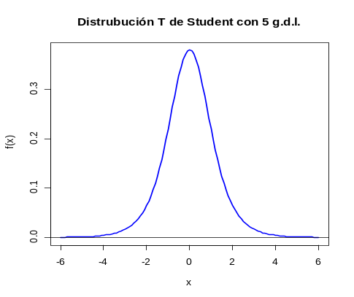
Hallar el valor de x para el cual:
a) P( X > x ) = 0,05. Colocar el valor del cuantil en el gráfico. ¿Cómo se denomina este cuantil?
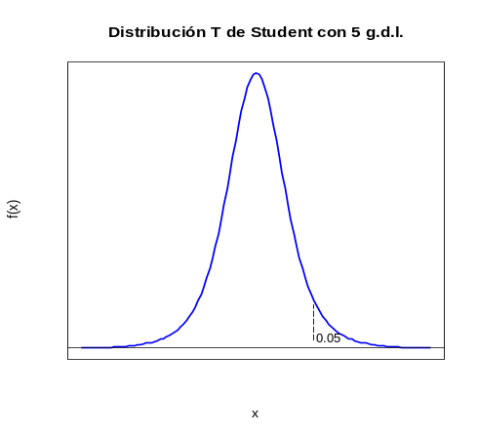
b) P( x₁< X < x₂ ) = 0,95 (área central). Colocar los valores de los cuantiles en el gráfico. ¿Cómo se denominan estos cuantiles?
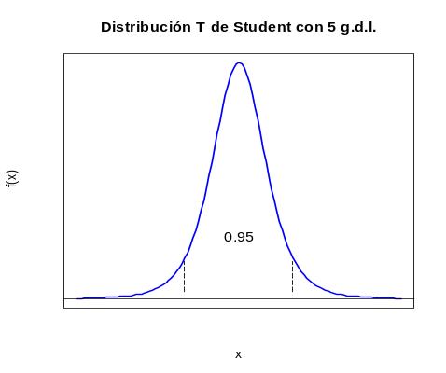
c) P( x₃< X < x₄ ) = 0,99 (área central). Graficar y marcar los cuantiles y las áreas correspondientes.
d) P( X < x ) = 0,01. Graficar. Marcar en el gráfico el cuantil correspondiente e interpretarlo.
Solución: a) P₉₅= 2,015; b) P_{2,5}= -2,57 y P_{97,5}= 2,57; c) P_{0,5}=-4,03 y P_{99,5}= 4,03; d) P₁= -3,36

12) Dada la variable X que sigue una distribución χ² (ji – cuadrado) con 10 grados de libertad, en símbolos, X ~ χ²_{ν = 10}, y cuya representación gráfica es la siguiente:
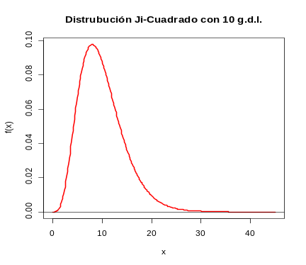
Hallar los valores de x para los que:
a) P( X > x ) = 0,05. Colocar el valor obtenido del percentil 95 en el gráfico. Interprete.
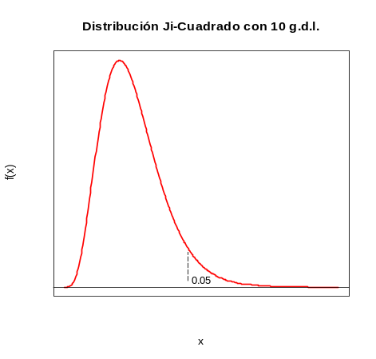
b) P( x₁< X < x₂ ) = 0,95 (área central). Colocar los valores obtenidos de los cuantiles en el gráfico. ¿Las áreas correspondientes a las dos colitas son iguales?
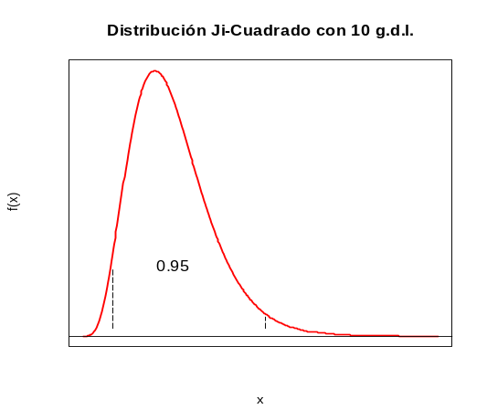
c) P( x₃< X < x₄ ) = 0,99 (área central). Marcar los valores de los cuantiles hallados en el gráfico.
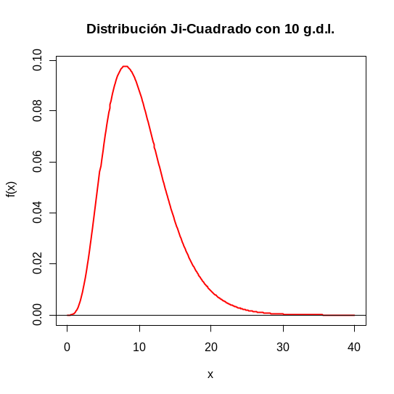
d) P( X < x ) = 0,01. Graficar.
e) P( X < x ) = 0,99. Marcar el valor del cuantil hallado en el gráfico.
Solución: a) P₉₅=18,31; b) P_{2,5}=3,25 y P_{97,5}=20,48; c) P_{0,5}=2,16 y P_{99,5}=25,19; d) P₁= 2,56; e) P₉₉= 23,21

